**TITULO DEL ARTICULO**

Corrector inteligente de ejercicios en gimnasios (peso muerto y sentadilla libre)

**AUTORES**

Cristian Alejandro Durán Ignacio

Correo: [duran.cristian@usfx.bo](mailto:duran.cristian@usfx.bo)

Universidad Mayor Real y Pontificia San Francisco Xavier de Chuquisaca

**RESUMEN**

Este proyecto presenta el desarrollo y evaluación de un software inteligente móvil junto con un servidor para el procesamiento capaz de corregir en tiempo real la ejecución de peso muerto y sentadilla libre mediante visión por computadora y redes neuronales. Para ello, se grabaron videos de ejercicios correctos e incorrectos de los ejercicios de peso muerto y sentadilla libre, se extrajeron 17 puntos clave con YOLO‑Pose 11n y se entrenó una red LSTM para clasificar desviaciones posturales. El prototipo del software, implementado en Flutter y usando para la comunicación WebRTC para ser en tiempo real, alcanzó una precisión de clasificación del 100 % en sentadilla y 99% en peso muerto, con un área bajo la curva ROC de 1,00 en ambos casos. Nos encontramos con que hay varias limitaciones como ser las condiciones de iluminación y variabilidad morfológica, por otro lado, también nos topamos con limitaciones en cuanto al procesamiento de cómputo del servidor y se proponen futuras líneas de investigación que incluyan arquitecturas basadas en transformers ligeros, ampliación del dataset y optimizar el procesamiento de los modelos para que sean más ligeros y de esa manera se pueda disminuir la latencia y la robustez sin reducir la precisión de los modelos entrenados. Los resultados demuestran que una solución móvil puede ofrecer retroalimentación inmediata y reducir el riesgo de lesiones en entornos de gimnasio, pero por otro lado también se demuestra que se necesita un hardware especializado para el procesamiento que se realiza en el lado del servidor, además de una excelente conexión a internet.

**PALABRAS CLAVE**

Corrección postural; YOLO‑Pose; LSTM; visión por computadora; ejercicios de fuerza

**INTRODUCCIÓN**

La ejecución incorrecta de ejercicios de fuerza, especialmente peso muerto y sentadilla libre siempre tienen un elevado riesgo de lesiones y limitaciones en cuanto al rendimiento deportivo. Tradicionalmente, la corrección postural exige la presencia de un entrenador, lo cual no siempre es viable ni económico. En respuesta, múltiples investigaciones han aplicado visión por computadora y aprendizaje profundo para automatizar la corrección de postura.

Pawel Kapica probó con éxito un prototipo móvil que integra algoritmos de pose, garantizando la portabilidad y el uso práctico para el usuario [1]. Por su parte, Hitesh Kotte y colaboradores validaron un software inteligente capaz de clasificar errores y ofrecer retroalimentación inmediata en ejercicios complejos, enfatizando el análisis de la secuencia temporal de movimientos para mejorar la corrección postural [2]. También un trabajo de Lemus Salgado de la Universidad Iberoamericana de Puebla presenta la propuesta que integra dos cámaras (planos coronal y sagital) para capturar simultáneamente vistas frontal y lateral del usuario, procesando la imagen mediante una canalización que extrae puntos de referencia biomecánicos y calcula rangos goniométricos de movimiento donde las pruebas reportan hasta un 95 % de certeza en el conteo de repeticiones y cerca de 90 % de precisión en detección postural bajo condiciones mínimas de hardware y ambiente controlado[3]. Sin embargo, persisten desafíos de latencia, variabilidad de iluminación y oclusión. Este trabajo propone una herramienta basada en YOLO‑Pose 11n y LSTM, integrada en una app Flutter junto con un servidor para el procesamiento y comunicación WebRTC en tiempo real, con la meta de ofrecer retroalimentación inmediata para prevenir lesiones y optimizar la técnica de levantamiento de peso.

**Los objetivos del estudio fueron:**

1. Desarrollar un software inteligente móvil que extraiga puntos clave corporales con Yolo-Pose 11.
2. Entrenar dos redes LSTM para clasificar ejecuciones correctas e incorrectas de peso muerto y sentadilla libre.
3. Evaluar la precisión, latencia y robustez del prototipo en distintas condiciones de uso.

**METODOLOGIA**

**Diseño del estudio. -** Se siguió un enfoque experimental cuantitativo en cuatro fases: recolección de datos, preprocesamiento, desarrollo y entrenamiento del modelo, implementación de la aplicación móvil.

**Recolección de datos. -** Se grabaron videos en gimnasio con un celular a 1080 p y 30 fps, donde para una correcta y estable grabación se utilizó un trípode para cámaras móviles a una distancia de dos metros del ángulo frontal y de la misma forma para el ángulo lateral izquierdo, cubriendo ejecuciones correctas e incorrectas de peso muerto y sentadilla haciendo énfasis en errores de columna, caderas y rodillas. Cada video en secuencias de 30 fotogramas para el ejercicio de peso muerto y 60 fotogramas para el ejercicio de sentadilla ya que su ejecución es más larga. Los videos fueron guardados en carpetas separadas por ejercicio y a su vez por diferentes errores y diferentes series de cada ejercicio, teniendo un total de 152 videos grabados, 76 videos de peso muerto y 76 videos de sentadilla libre.

**Preprocesamiento. –** Para la conversión de video a fotogramas se utilizó una herramienta externa llamada “Free Video to JPG Converter”, luego usando OpenCV, se redimensionaron los fotogramas a 640 × 480 px y se eliminaron duplicados. Con YOLO‑Pose 11n se extrajeron 17 keypoints (x, y), normalizados y guardados en archivos .txt.

**Desarrollo y entrenamiento del modelo. -** Se construyó un modelo secuencial en TensorFlow/Keras: tres capas LSTM (64 → 128 → 64 unidades), dos Dense (64 → 32 unidades, ReLU + dropout), salida Softmax (4 clases). Se entrenó con batch size 32, 85 épocas para sentadilla y 110 para peso muerto, sparse_categorical_crossentropy y Adam (lr≈0.001), con EarlyStopping (patience 8) y ReduceLROnPlateau.

**Conjunto de datos:**

* Sentadilla: 45.108 muestras (76,5% entrenamiento, 13,5% validación, 10% prueba).
* Peso muerto: 33,165 muestras (mismos porcentajes que sentadilla).

**Implementación de la aplicación móvil. -** Se desarrolló en Flutter, con cámara nativa y WebRTC para envío de fotogramas al servidor, que retorna la clasificación y visualiza alertas en tiempo real.

**RESULTADOS**

El modelo de sentadilla alcanzó una accuracy del 100 %, y el de peso muerto un 99 %. La matriz de confusión de sentadilla (Fig. 1) y de peso muerto (Fig. 2) muestran ceros en falsos positivos y negativos en prueba. El AUC fue de 1,00 en todas las clases para ambos ejercicios (Fig. 3). El F1‑score superó 0,99 en sentadilla (Fig. 4) y peso muerto (Fig. 5), evidenciando un excelente equilibrio entre precisión y recall.

**(Fig. 1 Matriz de confusión sentadilla)**

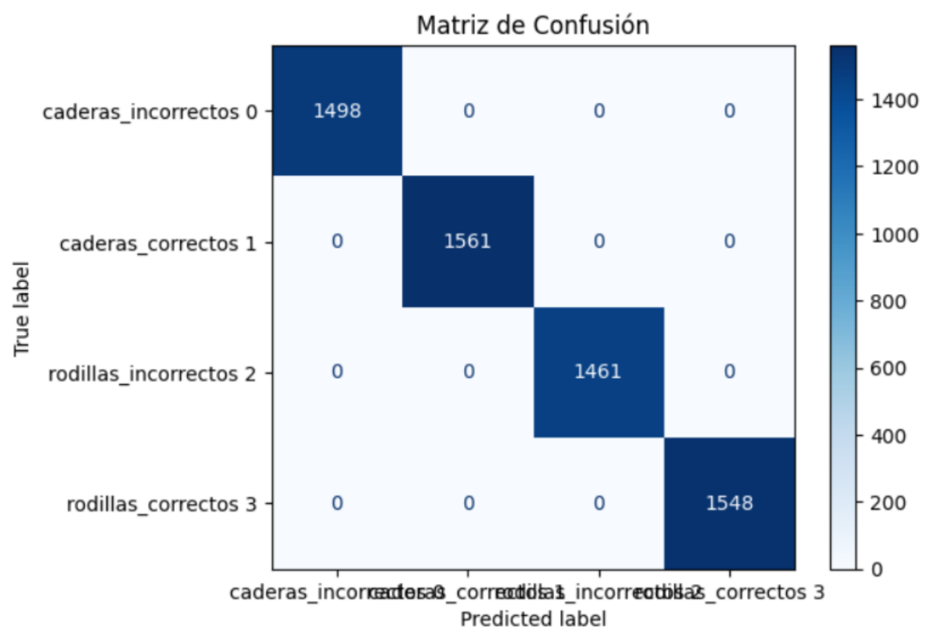

**(Fig. 2 Matriz de confusión peso muerto)**

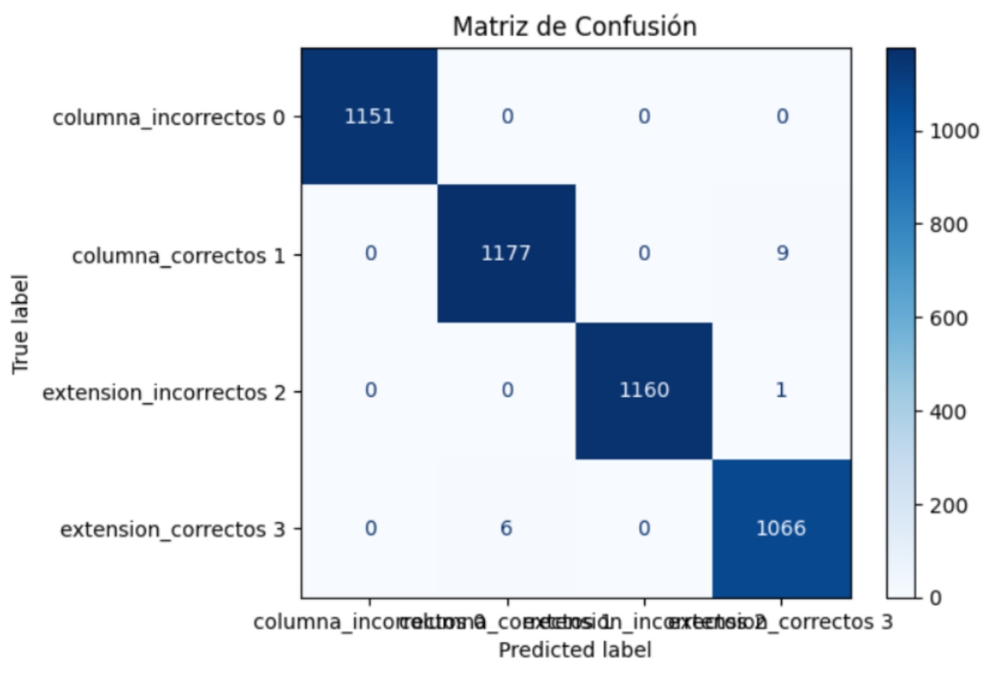

**(Fig. 3 AUC sentadilla y peso muerto)**

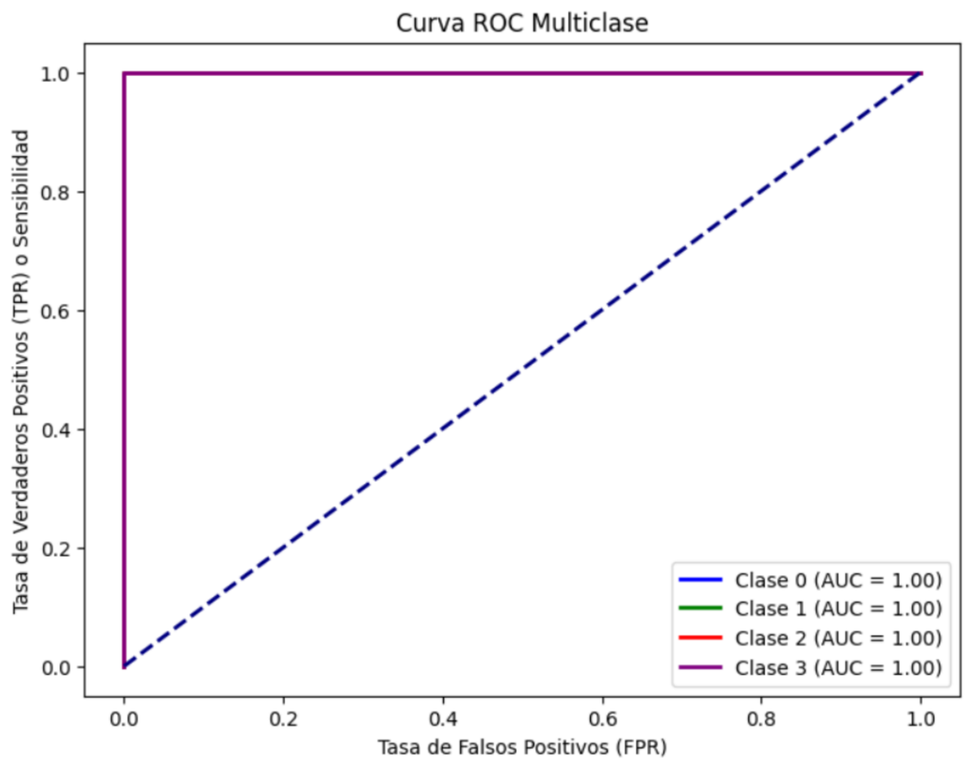

**(Fig. 4 F1-Score y recall sentadilla)**

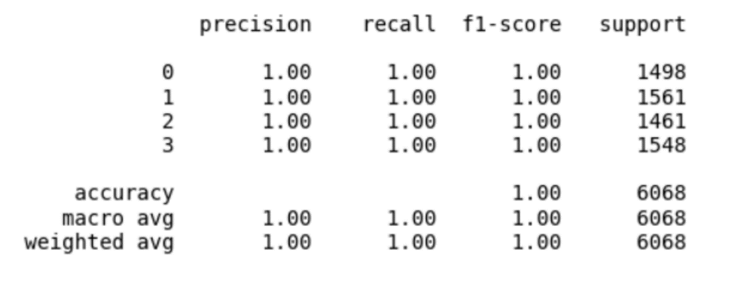

**(Fig. 5 F1-Score y recall peso muerto)**

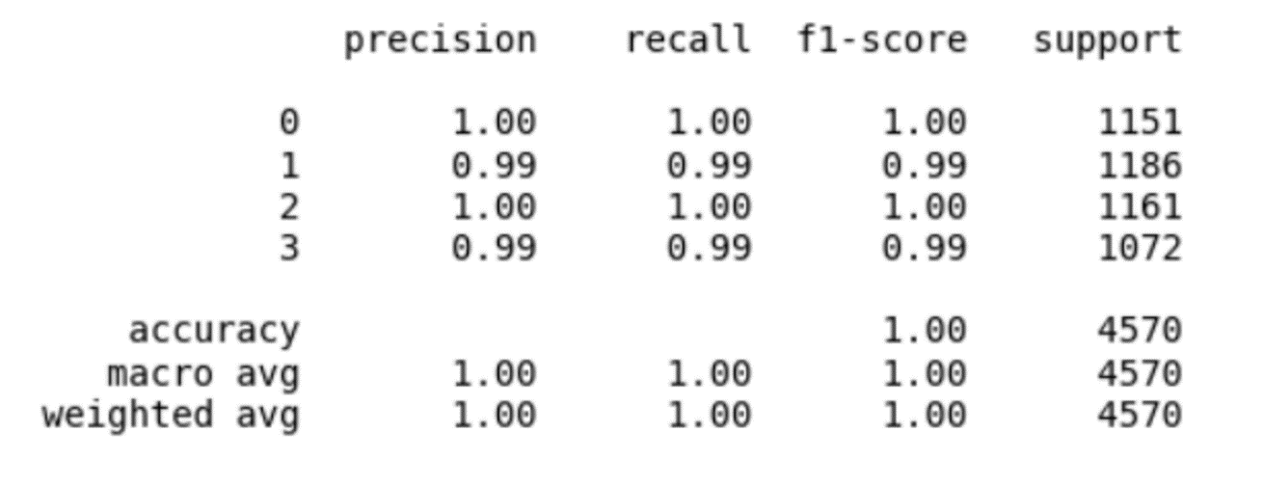

El prototipo móvil mantuvo un retardo promedio < 300 ms entre captura y alerta.

**DISCUSIÓN**

Los resultados confirman que la combinación de YOLO‑Pose 11n y LSTM ofrece alta fiabilidad en la detección de errores posturales. La precisión perfecta en sentadilla y casi perfecta en peso muerto supera estudios previos con OpenPose y MediaPipe [4][5]. Sin embargo, la base de datos, aunque es bastante amplia, proviene de voluntarios con rangos de edad y complexión bastante limitados y controlados; por tanto, la generalización a poblaciones diversas requiere más datos. Además, condiciones extremas de iluminación podrían degradar el rendimiento. Futuras líneas incluyen evaluar arquitecturas ligeras de transformers y extender la herramienta a otros ejercicios de fuerza.

**CONCLUSIONES**

Se desarrolló un software inteligente móvil que corrige y da retroalimentación auditiva en tiempo real en la ejecución de los ejercicios de peso muerto y sentadilla libre con precisión > 90 %, validando su viabilidad técnica y potencial para reducir lesiones en usuarios que asisten a los gimnasios. La implementación en Flutter/WebRTC demuestra que soluciones accesibles pueden ofrecer retroalimentación instantánea.

**AGRADECIMIENTOS**

Agradezco al Ingeniero Carlos Walter Pacheco Lora por su asesoría y al auxiliar Eddy Navia por su colaboración y corrección en mi proyecto.

**REFERENCIAS BIBLIOGRÁFICAS**

1. Pawel Kapica. (29-08-2024). Using pose estimation algorithms to build a simple gym training aid app. <https://medium.com/@pawelkapica/using-pose-estimation-algorithms-to-build-a-simple-gym-training-aid-app-ef87b3d07f94>
2. Hitesh Kotte, Milos Kravcik, Nghia Duong-Trung (October-2023). Real-time posture correction in gym exercises: A computer vision-based approach for performance analysis, error classification and feedback. <https://www.researchgate.net/publication/374659509_Real-Time_Posture_Correction_in_Gym_Exercises_A_Computer_Vision-Based_Approach_for_Performance_Analysis_Error_Classification_and_Feedback>
3. Lemus Salgado, Venecia, Universidad Iberoamericana Puebla (primavera 2024). Sistema de retroalimentación postural en tiempo real mediante visión por computadora para ejercicio de sentadilla con barra. <https://repositorio.iberopuebla.mx/bitstream/handle/20.500.11777/6015/Sistema%20de%20retroalimentación%20postural%20en%20tiempo%20real%20mediante%20visión%20por%20computadora%20para%20ejercicio%20de%20sentadilla%20con%20barra%20_modalidad%20prototipo_articulo.docx.pdf?sequence=1&isAllowed=y>
4. Esraa Samkari, Muhammad Arif, Manal Alghamdi, Mohammed A. Ghamdi (13-November-2023). Human Pose Estimation Using Deep Learning: A Systematic Literature Review. <https://www.mdpi.com/2504-4990/5/4/81>
5. Ayush Kumar, Sunil Maggu, Bhaskar Kapoor, Ajay Kumar Kaushik, Seema Kalonia (16-October-2022). Human Posture Detection and Correction Using MediaPipe and OpenCV. <https://link.springer.com/chapter/10.1007/978-981-97-5862-3_11>
6. Bengtsson, V., et al. (17-07-2018). Narrative review of injuries in powerlifting with special reference to their association to the squat, bench press and deadlift. BMJ Open Sport & Exercise Medicine. <https://pmc.ncbi.nlm.nih.gov/articles/PMC6059276/>
7. Regueira Lorenzo, F. (24-07-2020). Claves en lesiones de los powerlifters. RV Strength. <https://rvstrength.com/claves-lesiones-powerlifters/>
8. Mitchell Holistic Health. (09-09-2024). Why Does My Back Hurt When I Squat and Deadlift? <https://mitchellholistichealth.com/back-pain-squats-deadlifts-causes-solutions/>